Ejercicios Resueltos

1. Al convertir 135º a radianes se obtiene:

a) | b) | c) | d)
Solución:
Se multiplica 135º por el factor 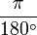 , y la fracción resultante se simplifica, entonces:
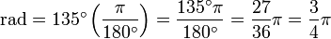
La respuesta correcta corresponde al inciso "b".

2. Al convertir a grados se obtiene:

a) 36º | b) 86º | c) 120º | d) 60º
Solución:
Se multiplica por el factor 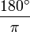, es decir:

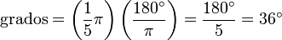
La respuesta correcta corresponde al inciso "a".

3. Al convertir 210º a radianes se obtiene:

a) | b) | c) | d) 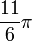
Solución:
Se multiplica 210º por el factor , y la fracción resultante se simplifica, entonces:
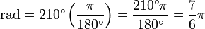
La respuesta correcta corresponde al inciso "c".

